ФЕДЕРАЛЬНОЕ ГОСУДАРСТВЕННОЕ БЮДЖЕТНОЕ ОБРАЗОВАТЕЛЬНОЕ
УЧРЕЖДЕНИЕ ВЫСШЕГО ОБРАЗОВАНИЯ
«САНКТ-ПЕТЕРБУРГСКИЙ ГОСУДАРСТВЕННЫЙ УНИВЕРСИТЕТ ТЕЛЕКОММУНИКАЦИЙ ИМ. ПРОФ. М.А. БОНЧ-БРУЕВИЧА»
(СПбГУТ)

АРХАНГЕЛЬСКИЙ КОЛЛЕДЖ ТЕЛЕКОММУНИКАЦИЙ
ИМ. Б.Л. РОЗИНГА (ФИЛИАЛ) СПбГУТ
(АКТ (ф) СПбГУТ)

СОГЛАСОВАНО
Рук. предприятия
___________ Н. А. Андронова
(Подпись) (И.О. Фамилия)
«17» июня 2026г.

ТЕХНИЧЕСКИЙ ОТЧЁТ
по ПМ.11, ПМ.01
АО «ПО «СЕВМАШ»
Информационные системы и программирование
09.02.07. 26ТО01. 019 ПЗ
(Обозначение документа)

Студент | ИСПП-31 |  |  | 17.06.2026 | А. А. Усков
 | (Группа) |  | (Подпись) | (Дата) | (И.О. Фамилия)
Рук. практики от предприятия |  |  |  | 17.06.2026 | Н. А. Андронова
 |  |  | (Подпись) | (Дата) | (И.О. Фамилия)

Архангельск 2026
Содержание
Перечень сокращений и обозначений 3
Введение 4
1 Охрана труда и техника безопасности 6
2 Выполнение работ по ПМ.11 7
2.1 Проектирование базы данных 7
2.2 Разработка базы данных и объектов базы данных 9
2.3 Администрирование и защита базы данных 13
2.3.1 Создание пользователей и выдача им прав 13
2.3.2 Резервное копирование и восстановление базы данных 14
3 Выполнение работ по ПМ.01 16
3.1 Проектирование программного обеспечения 16
3.1.1 Выбор состава программных и технических средств 17
3.2 Разработка программных модулей 18
3.2.1 Разработка веб-представления 18
3.2.2 Тестирование программного обеспечения 22
3.3 Отладка и тестирование программных модулей 24
3.4 Оптимизация и рефакторинг программного кода 27
Заключение 28
Список использованных источников 30

Перечень сокращений и обозначений
В настоящем техническом отчете применяются следующие сокращения и обозначения:
БД – база данных
ИП – индивидуальный предприниматель
ПК – персональный компьютер
ПМ – профессиональный модуль
ПО – программное обеспечение
СУБД – система управления базами данных

API – программный интерфейс приложения
CASE – компьютерная поддержка разработки программного обеспечения
CRM – система управления взаимоотношениями с клиентами
CSS – каскадные таблицы стилей
DDL – язык описания данных
ER-модель – модель «сущность-связь»
ERD – диаграмма «сущность-связь»
FK – внешний ключ
HTML – язык гипертекстовой разметки
HTTP – протокол передачи гипертекста
ID – идентификатор
IDE – интегрированная среда разработки
LTS – долгосрочная поддержка
PK – первичный ключ
SQL – язык структурированных запросов
UML – унифицированный язык моделирования
URL – унифицированный указатель ресурса

Введение
Базой производственной практики является АО «Производственное объединение «Северное машиностроительное предприятие» (Севмаш). Предприятие специализируется на строительстве атомных подводных лодок, глубоководных аппаратов, а также на производстве продукции гражданского назначения, включая морскую технику и оборудование для нефтегазовой отрасли.
Целями производственной практики являются:
- получение практического опыта по выполнению работ по ПМ.11 «Разработка, администрирование и защита баз данных» и развитие общих и профессиональных компетенций;
- получение практического опыта по выполнению работ по ПМ.01 «Разработка модулей программного обеспечения для компьютерных систем» и развитие общих и профессиональных компетенций.
Задачами производственной практики являются:
- разработка алгоритма поставленной задачи, создание схемы алгоритма и описание работы ПМ с помощью языка моделирования UML;
- разработка кода программного продукта на основе готовой спецификации на уровне модуля;
- разработка программного продукта с графическим интерфейсом пользователя на высокоуровневом языке программирования;
- выполнение отладки программного продукта;
- выполнение тестирования по определённому сценарию программных модулей с помощью разработанных автоматизированных тестов;
- осуществление рефакторинга программного кода;
- выявление «узких» мест алгоритма и оптимизация разработанного программного модуля;
- разработка мобильного приложения;
- выделение объектов и атрибутов в соответствии с заданием;
- построение и обоснование концептуальной модели БД;
- проектирование логической и физической схемы БД;
- использование современных CASE-средств при проектировании БД;
- формирование и настройка схемы БД;
- создание индексов в таблице БД;
- использование средств заполнения БД;
- создание представлений БД;
- создание хранимых процедур и триггеров БД;
- создание запросов к БД;
- установка и настройка SQL-сервера;
- управление пользователями и ролями в конкретной СУБД;
- осуществление контроля доступа к данным и управления привилегиями;
- использование стандартных методов защиты объектов БД;
- выполнение резервного копирования БД;
- восстановление БД из резервной копии.
Для практикантов предоставляется рабочее место с ПК и всем необходимым для работы программным и аппаратным обеспечением:
- процессор: 13th Gen Intel(R) Core(TM) i5-13500H;
- видеокарта: встроенная;
- оперативная память – 8 ГБ;
- операционная система: Microsoft Windows 10 Pro;
- прикладное ПО: пакет Microsoft Office, Яндекс Браузер, Visual Studio 2026, платформа разработки .NET 8, MySQL Workbench 8.0 CE, Node.js, Draw.io.

Охрана труда и техника безопасности
Действие настоящей инструкции распространяется на всех работников АО «ПО «СЕВМАШ», которые при исполнении своих должностных обязанностей используют ПК.
К самостоятельной работе с ПК допускаются:
- лица не моложе 18 лет, не имеющие противопоказаний по состоянию здоровья для работы с ПК;
- лица, прошедшие вводный и первичный инструктажи по технике безопасности;
- работник обязан немедленно сообщать руководителю о любых неисправностях техники или ухудшении своего здоровья.
Пользователь ПК обязан:
- соблюдать правила пожарной безопасности, знать места расположения первичных средств пожаротушения;
- знать места хранения аптечки для оказания доврачебной помощи пострадавшим;
- проверять визуально перед работой целостность розеток, проводов и сетевых фильтров;
- не ставить на системный блок, клавиатуру или монитор емкости с жидкостями;
- не прикасаться к задней панели системного блока и кабелям питания влажными руками;
- держать спину ровно, опирайтесь на спинку кресла. Не скрещивать ноги;
- по окончании работ закрывать все выполняемые на ПК задачи и производить выключение оборудования по установленному регламенту.
За виновное нарушение данной инструкции пользователь ПК несет персональную ответственность с действующим законодательством.

Выполнение работ по ПМ.11

Проектирование базы данных
АО «ПО «СЕВМАШ» требуется вести электронный учёт предоставляемых услуг и сотрудников. Для хранения данных об персонале и услугах необходимо использовать БД.
В БД требуется хранить следующую информацию:
- должности;
- сотрудники;
- категории услуг;
- услуги.
Список должностей должен содержать:
- наименование;
- уникальный номер.
Список сотрудников должен содержать:
- уникальный номер;
- имя сотрудника;
- специализация;
- уникальный номер должности;
- рейтинг;
- ссылка на фотографию сотрудника в низком качестве;
- ссылка на фотографию сотрудника в высоком качестве;
- дополнительную информацию;
- информацию о возможности сотрудника.
Список категорий услуг должен содержать:
- наименование;
- уникальный номер категории.
Список услуг должен содержать:
- уникальном номере;
- наименовании;
- уникальный номер категории услуги;
- комментарий к услуге;
- продолжительность услуги в секундах;
- наличие возможности записи онлайн.
На рисунке 1 показана концептуальная модель предметной области в виде ERD, созданная с помощью средства проектирования Draw.io.
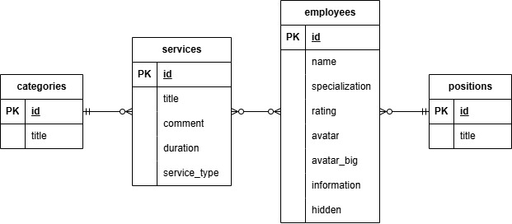
Рисунок 1 – Концептуальная модель
СУБД MySQL, выбранная для хранения данных, является реляционной, поэтому требуется преобразовать разработанную концептуальную модель в логическую с учетом правил преобразования ER-модели в реляционную модель данных:
- связь между сущностями Сотрудник и Должность М:1 и необязательная для сущности Должность, поэтому формируется два отношения с внешним ключом в отношении Сотрудник;
- связь между сущностями Услуга и Категории услуг М:1 и необязательная для сущности Категории услуг, поэтому формируется два отношения с внешним ключом в отношении Услуга;
- связь между сущностями Сотрудник и Услуга M:M и необязательная для обеих сущностей, поэтому формируется три отношения с внешними ключами в отношении Услуги сотрудника.
На рисунке 2 показана логическая модель предметной области, полученная путем преобразования концептуальной модели и созданная с помощью средства проектирования Draw.io.
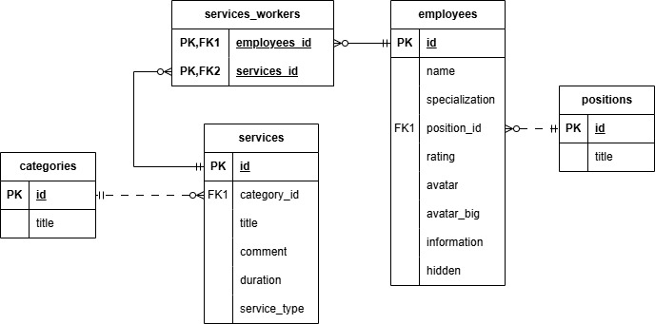
Рисунок 2 – Логическая модель
На рисунке 3 показана физическая модель предметной области, разработанная на основе логической модели для СУБД MySQL.

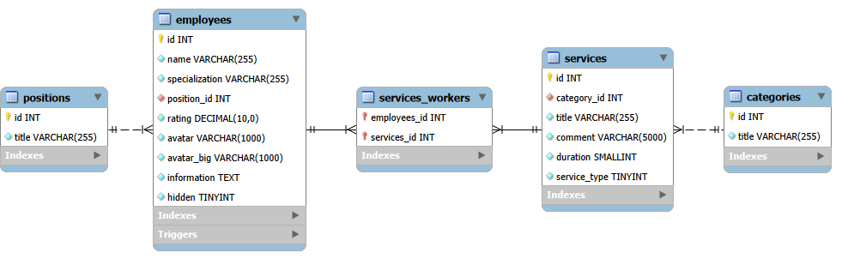
Рисунок 3 – Физическая модель

Разработка базы данных и объектов базы данных
В таблице 1 в виде словаря данных представлено описание созданной таблицы Услуга и ограничений целостности для данной таблицы.
Таблица 1 – Словарь данных
Ключ | Поле | Тип данных | Обязательное | Примечание
services
PK | id | INT | +
FK | category_id | INT | +
 | title | VARCHAR(255) | + | Уникально
 | comment | VARCHAR(5000) | +
 | duration | SMALLINT | + | По умолчанию 3600
 | service_type | TINYINT | + | По умолчанию 1

Для создания таблиц БД и ограничений целостности требуется выполнить соответствующие DDL команды. Код создания таблицы services представлен листингом 1.
Листинг 1 – Код создания таблицы services
-- Создание таблицы services с полями и первичным ключом
CREATE TABLE `services` (
`id` int NOT NULL,
`category_id` int NOT NULL,
`title` varchar(255) NOT NULL UNIQUE,
`comment` varchar(5000) NOT NULL,
`duration` smallint NOT NULL DEFAULT 3600,
`service_type` tinyint NOT NULL DEFAULT 1,
PRIMARY KEY (`id`),
KEY `fk_services_categories1_idx` (`category_id`),
CONSTRAINT `fk_services_categories1` FOREIGN KEY (`category_id`) REFERENCES `categories` (`id`) ON DELETE CASCADE
)
Для решения поставленных задач для таблиц БД требуется создать уникальные ограничения в соответствии со словарем данных, используя команды DDL. Код создания уникальных ограничений для таблиц представлен листингом 2.
Листинг 2 – Код создания уникальных ограничений
-- Создание уникальных ограничений на столбец title в таблицах
ALTER TABLE `db_wellness_massage_center`.`categories`
ADD UNIQUE INDEX `title_UNIQUE` (`title` ASC);

ALTER TABLE `db_wellness_massage_center`.`positions`
ADD UNIQUE INDEX `title_UNIQUE` (`title` ASC);
Для решения поставленных задач в БД требуется создать следующие представления:
- представление employees_full_info, возвращающие список сотрудников и их должности, код создания которого показан в листинге 3;
- представление services_full_info, возвращающие список услуг и их категории.
Листинг 3 – Код создания представления services_full_info
-- Создание представления для выборки данных услуг и их
-- категорий
CREATE VIEW services_full_info AS
SELECT
s.id,
c.title AS `category`,
s.title,
s.comment,
s.duration,
s.service_type
FROM services s
JOIN categories c ON c.id = s.category_id
Для решения поставленных задач в БД требуется создать следующие подпрограммы:
- хранимая процедура UpdateAvatar, обновляющая информацию об изображении сотрудника, код создания которой представлен листингом 4;
- хранимая процедура UpdateHiddenStatus, обновляющая статус доступности для записи к сотруднику.
Листинг 4 – Код создания хранимой процедуры UpdateAvatar
-- Процедура обновления изображения сотрудника
DELIMITER //
CREATE PROCEDURE `UpdateAvatar`(IN id INT,
IN avatar VARCHAR(1000),
OUT result BOOLEAN)
begin_label: BEGIN
SET result = false;
PREPARE stmt FROM "SELECT id INTO @employee_id
FROM employees WHERE id = ?";
EXECUTE stmt USING @id;
DEALLOCATE PREPARE stmt;
IF @employee_id IS NULL THEN
LEAVE begin_label;
END IF;

IF avatar LIKE "%/origin/%" THEN
UPDATE employees e SET e.avatar_big = avatar
WHERE e.id = id;
ELSEIF avatar LIKE "%/sm/%" THEN
UPDATE employees e SET e.avatar = avatar
WHERE e.id = id;
ELSE
UPDATE employees e SET e.avatar_big = avatar
WHERE e.id = id;
UPDATE employees e SET e.avatar = avatar
WHERE e.id = id;
END IF;
SET result = true;
END//
Для решения поставленных задач в БД требуется создать следующие триггеры:
- триггер check_employee_avatars, выполняющийся после операции INSERT в таблице employees, и оставляющий одно из полей изображений сотрудника пустым в случае совпадения значения. Код создания триггера представлен листингом 5;
- триггер check_hidden_value_status, выполняющийся после операции INSERT в таблице employees, и ставящий значение 1 в столбце hidden, если вставляемое значение больше 1.
Листинг 5 - Код создания триггера check_employee_avatars
-- Триггер проверки совпадения изображений пользователя перед
-- вставкой
CREATE TRIGGER check_employee_avatars
BEFORE INSERT
ON employees
FOR EACH ROW
BEGIN
IF NEW.avatar = NEW.avatar_big
AND
NEW.avatar LIKE "%/origin/%" THEN
SET NEW.avatar = "";
ELSEIF NEW.avatar = NEW.avatar_big
AND
NEW.avatar_big LIKE "%/sm/%" THEN
SET NEW.avatar_big = "";
END IF;
END

Администрирование и защита базы данных

Создание пользователей и выдача им прав
Для защиты информации в БД требуется создать отдельных пользователей для:
- администратора;
- клиента.
Для создания пользователя администратора в БД и выдачи ему прав, для работы только в определённой БД, необходимо выполнить набор SQL-команд, представленных в листинге 6.
Листинг 6 – Код создания администратора и выдачи ему прав
-- Создание пользователя admin_user
CREATE USER IF NOT EXISTS 'admin_user'@'%'
IDENTIFIED BY '12345';
-- Выдача пользователю прав на работу в БД
GRANT ALL PRIVILEGES ON db_wellness_massage_center.*
TO 'admin_user'@'%';
Для создания пользователя для клиента в БД и выдачи ему прав только для просмотра в определённой БД, в определённых таблицах и в определённых представлениях, необходимо выполнить набор SQL-команд, представленных в листинге 7.
Листинг 7 – Код создания клиента и выдачи ему прав
-- Создание клиента client_user
CREATE USER IF NOT EXISTS 'client_user'@'%'
IDENTIFIED BY 'userPassword';
-- Выдача пользователю прав на просмотр представлений и таблиц
GRANT SELECT ON db_wellness_massage_center.employees_full_info
TO 'client_user'@'%';
GRANT SELECT ON db_wellness_massage_center.services_full_info
TO 'client_user'@'%';
GRANT SELECT ON db_wellness_massage_center.services_workers
TO 'client_user'@'%';

Резервное копирование и восстановление базы данных
Во избежание потери данных необходимо периодически выполнять полное резервное копирование БД. Резервные копии позволяют восстановить данные после сбоя и других непредвиденных проблем. Для выполнения резервного копирования БД требуется воспользоваться функционалом ПО «MySQL Workbench 8.0 CE» [3] в следующем порядке:
- открыть ПО «MySQL Workbench 8.0 CE»;
- произвести подключение к БД;
- в левой панели управления нажать на вкладку «Administration»;
- выбрать пункт «Data Export»;
- в открывшемся окне, в блоке «Tables to Export» выбрать в левом списке БД для резервного копирования, резервное копирование которой необходимо выполнить;
- в блоке «Objects to Export» проставить галочки в пунктах:
- Dump Stored Procedures and Functions;
- Dump Events;
- Dump Triggers.
- в блоке «Export Options» выбрать пункт «Export to Dump Project Folder»;
- указать место сохранения файлов для резервного копирования;
- нажать на кнопку «Start Export» и ожидать окончания резервного копирования.
Для выполнения восстановления БД из резервной копии требуется воспользоваться функционалом ПО «MySQL Workbench 8.0 CE» в следующем порядке:
- открыть ПО «MySQL Workbench 8.0 CE»;
- произвести подключение к БД;
- в левой панели управления нажать на вкладку «Administration»;
- выбрать пункт «Data Import/Restore»;
- в открывшемся окне, в блоке «Import Options» выбрать пункт «Import from Dump Project Folder» и указать папку с файлами резервной копии;
- нажать на кнопку «Start Import» и ожидать окончания восстановления БД.

Выполнение работ по ПМ.01

Проектирование программного обеспечения
Требуется разработать веб-сайт для Севмаша, чтобы записывать всю важную информацию про построенные суда.
Веб-сайт должен обеспечивать выполнение следующих задач:
- авторизацию;
- список поставщиков;
- редактирование задач;
- список проектов;
- контактная информация.
Действия, доступные пользователю приложения, отображены на диаграмме прецедентов, представленной на рисунке 4.
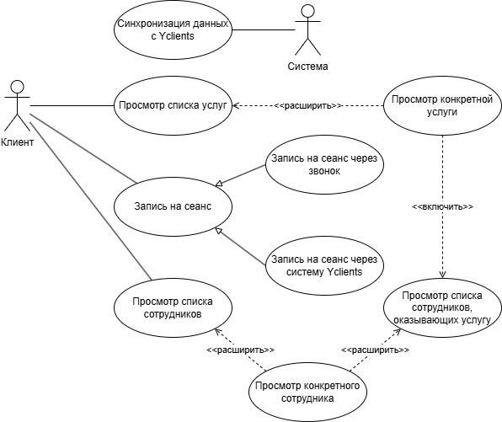
Рисунок 4 – Диаграмма прецедентов
Во время работы, сервису обработки данных неоднократно потребуется выполнять запрос к удалённым сторонним CRM-системам. Для этого необходимо разработать метод с выполнением HTTP GET-запросов с указанием различных URL, но при этом сохраняя неизменными заголовки запросов необходимые для авторизации и получения доступа к данным системы. Алгоритм метода выполнения HTTP GET-запроса представлен на рисунке 4.
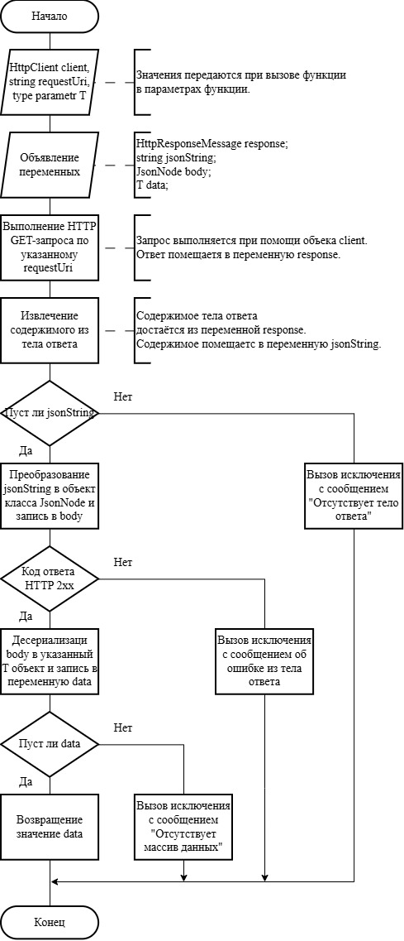
Рисунок 4 – Схема алгоритма. Алгоритм выполнения HTTP GET-запроса

Выбор состава программных и технических средств
Согласно заданию, требуется разработать веб-сайт для предоставления информации о предприятии, услугах и персонале с должностями.
Веб-сайт необходимо разработать на микросервисной архитектуре, для создания отказоустойчивой, легко модифицируемой и расширяемой системы.

Для разработки приложения будет использоваться интегрированная среда разработки программ Microsoft Visual Studio 2026 [4], так как это быстрая, производительная и простая в освоении IDE. Она позволяет работать с различными языками программирования, в том числе C# и JavaScript, а также языками разметки и стилей HTML и CSS соответственно.
Для функционирования веб-сайта на клиентском ПК достаточны следующие программные и технические средства:
- операционная система не ниже Windows 7;
- веб-браузер «Яндекс Браузер»;
- 4 ГБ свободной оперативной памяти;
- двухъядерный процессор, аналогичный Intel Core i3;
- 32-х разрядная архитектура.
Для функционирования сервиса обработки данных на серверной части достаточны следующие программные и технические средства:
- операционная система Ubuntu 24.04.4 LTS;
- платформа для контейнеризации приложений Docker;
- 2 ГБ свободной оперативной памяти;
- двухъядерный процессор, аналогичный Intel Celeron G5905 LGA 1200;
- 40 ГБ свободного места на жёстком диске.

Разработка программных модулей

Разработка веб-сайта
Необходимо разработать веб-представление для предоставления пользователю информации об:
- Предприятии АО «ПО «СЕВМАШ»;
- оказываемых услугах;
- персонале с медицинским образованием.
Для разработки веб-страниц будут использоваться:
- язык разметки HTML;
- язык стилей CSS;
- язык программирования JavaScript;
- JavaScript-библиотека «React»;
- IDE «Visual Studio»;
- среда выполнения Node.js.
Необходимо спроектировать веб-представление главной страницы сайта в соответствии с рисунком 5 и рисунком 6.
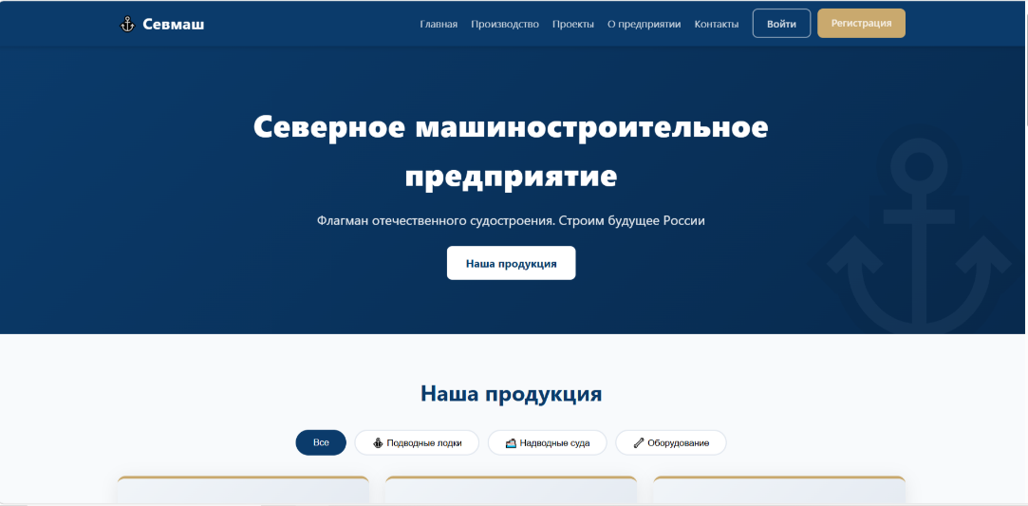

Рисунок 5 – Сайт АО «ПО «СЕВМАШ». Вид главного блока
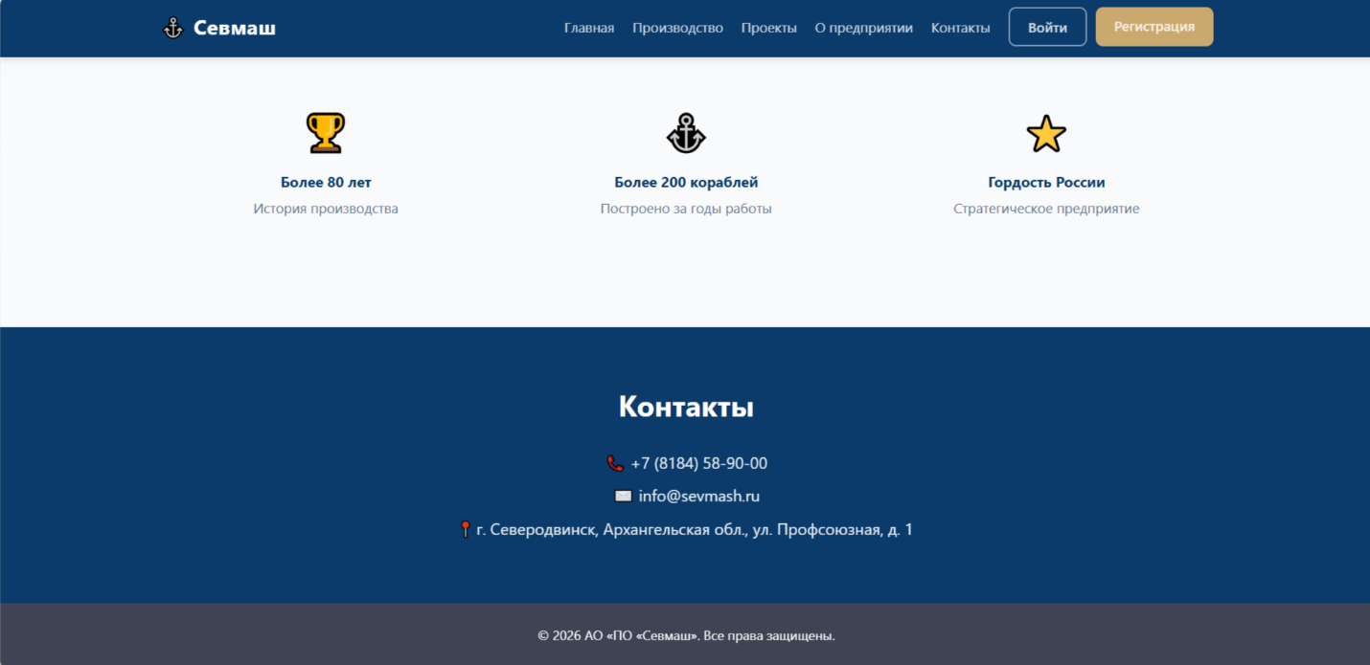

Рисунок 6 – Сайт АО «ПО «СЕВМАШ». Вид раздела «Контакты»
Для предоставления подробной информации об определённой оказываемой услуги требуется разработать веб-представление в соответствии с рисунком 7.
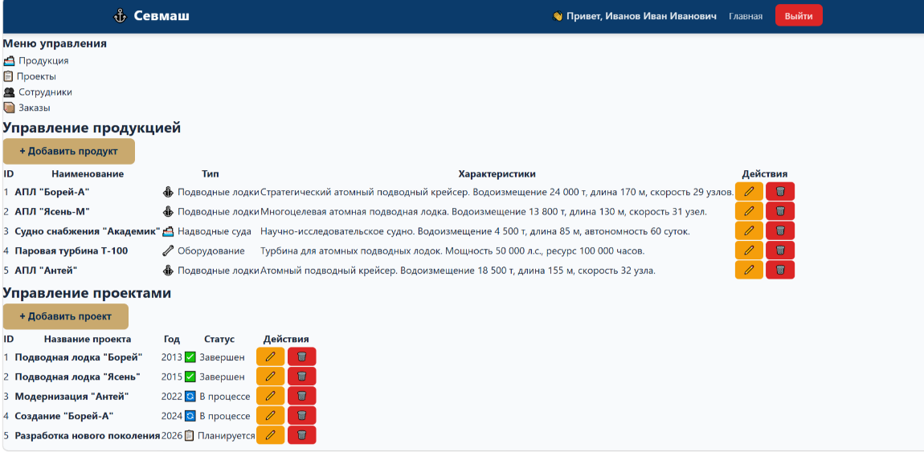

Рисунок 7 – Сайт АО «ПО «СЕВМАШ». Вид карточки управления услугами и продуктами
Также требуется спроектировать веб-представление отображения информации о сотрудниках с их должностями в соответствии с рисунком 8.
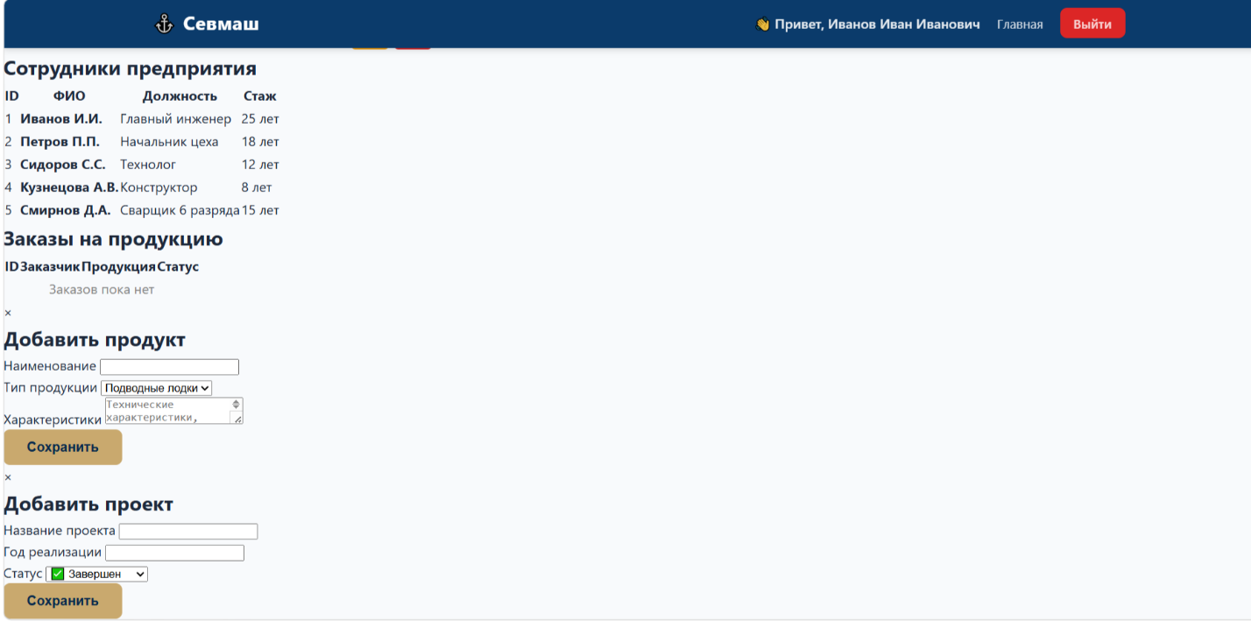

Рисунок 8 – АО «ПО «СЕВМАШ». Вид карточки сотрудников

Тестирование программного обеспечения
Тестирование ПО проводится вручную. Список действий, производимых для тестирования приведен в таблице 3.
Таблица 3 – Набор тестов приложения
Действие | Ожидаемый результат | Полученный результат
Заполнить логин: admin@sevmash.ru и пароль: admin123 на экране входа в приложение | Вход в приложение | Соответствует ожидаемому
Продолжение таблицы 3
Действие | Ожидаемый результат | Полученный результат
Нажать кнопку проекты | Список реализованных проектов | Соответствует ожидаемому
Удалить проект, нажав на значок корзины | Удаление | Соответствует ожидаемому

Отладка программного обеспечения
Для поиска ошибок и нестабильной логики используются:
- встроенный отладчик Visual Studio;
- логирование ошибок и состояний приложения через систему диагностики;
- поэтапное выполнение кода;
Процесс отладки представлен на рисунке 8.
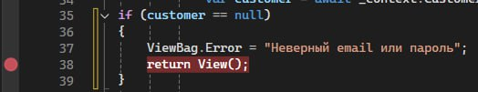
Рисунок 8 — Visual Studio. Вид фрагмента кода точки останова

Разработка мобильного приления
Мобильное приложение должно предоставлять информацию об оказываемых услугах и персонале с медицинским образованием, а также возможность онлайн записи на сеанс из перечисленных услуг.
Для разработки мобильного приложения будут использоваться язык программирования Kotlin.
Во время разработки мобильного приложения использовалась IDE Android Studio [2] со встроенным эмулятором мобильных устройств.
Для отображения данных об категориях услуг и услугах требуется разработать страницу в соответствии с рисунком 9.
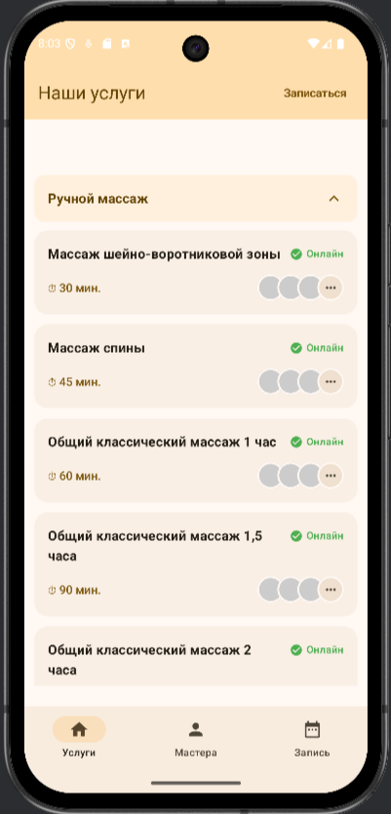
Рисунок 9 – Приложение Центр оздоровительного массажа. Вид страницы категорий услуг
Для отображения данных категорий и услуг после получения их из запроса к сервису обработки данных необходимо выполнить код, представленный в листинге 10.
Листинг 10 – Фрагмент кода для визуализации категории и услуг
// Проверка на наличие данных о категориях
if (state.categories.isEmpty()) {
Text("Список категорий пуст",
style = MaterialTheme.typography.bodyLarge,
color = MaterialTheme.colorScheme.onSurfaceVariant)
} else {
LazyColumn(Modifier.fillMaxSize(),
contentPadding = PaddingValues(vertical = 8.dp)) {
items(state.categories) { category ->
CategorySection(category, onServiceClick)}
}
}

Отладка и тестирование программных модулей
Во время разработки для отслеживания логики работы программы во время выполнения и нахождения проблемных мест, необходимо пользоваться предоставляемыми инструментам IDE, а именно:
- точки остонова;
- просмотр объявленных переменных;
- просмотр содержимого переменных.
Для подтверждения верной работы сайта необходимо провести тестирование.
Для формирования теста необходимо указать выполняемое действие, ожидаемый результат и полученный результат.
В таблице 2 приведён набор тестов для веб-сайта.
Таблица 2 – Набор тестов приложения
Действие | Ожидаемый результат | Полученный результат
Переход на сайт с компьютера. Нажатие на вкладку «Контакты» в шапке сайта. | Переход к разделу «Контакты». | Соответствует ожидаемому.
Продолжение таблицы 2

Действие | Ожидаемый результат | Полученный результат
Переход на сайт с компьютера. Нажать на вкладку «Контакты» в шапке сайта. Под картой в разделе «Контакты», нажать на ссылку «Открыть в Яндекс картах». | Переход на сайт «Яндекс Карты» с меткой на карте, указывающий на местоположение филиала Центра Оздоровительного Массажа. | Соответствует ожидаемому.
Переход на сайт с компьютера. Нажать на номер телефона в шапке сайта. | Переход в приложение для телефонных разговоров и вызов абонента по указанному номеру. | Соответствует ожидаемому
Переход на сайт. Нажать в первом разделе на кнопку «Записаться на сеанс». | Открытие модального окна с виджетом Yclients для онлайн записи на сеанс. | Соответствует ожидаемому
Зайти на сайт. Нажать в шапке на ссылку «Услуги и цены». Нажать на одну из предложенных карточек услуг. | Открытие модального окна с подробным описанием информации об оказываемой услуге. | Соответствует ожидаемому

Также для проверки работоспособности сервиса обработки данных необходимо произвести автоматизированное тестирование. Для этого необходимо использовать инструмент модульного тестирования xUnit.net [5].
Код с тестом запроса к сервису для получения информации об определённом сотруднике представлен в листинге 11.
Листинг 11 – Код теста запроса получения информации об определённом сотруднике с верными данными
// Тест с верными входными данными должен возвращать код 200 и
// DTO объект сотрудника
[Theory]
[InlineData(1)]
[InlineData(2)]
[InlineData(3)]
public async Task Get_WithValidData_Code200AndDtoOfEmployee(int id)
{
// Arrange
Uri uri = new($"{ControllerUrl}/{id}", UriKind.Relative);
var dbFactory = GetService<IDbContextFactory<DbWellnessMassageCenterContext>>();
var mapper = GetService<IMapper>();
using var context = await dbFactory.CreateDbContextAsync();
var entities = await context.Employees
.AsNoTracking()
.Include(c => c.Position)
.FirstAsync(c => c.Id == id);
var expectedDtos = mapper.Map<EmployeeDto>(entities);
// Act
var response = await Client.GetAsync(uri);
// Assert
response.StatusCode.Should().Be(HttpStatusCode.OK);
var result = await response.Content.ReadFromJsonAsync<EmployeeDto>();
result.Should().NotBeNull()
.And.BeEquivalentTo(expectedDtos, options => options.IgnoringCyclicReferences());
}

Оптимизация и рефакторинг программного кода
Для улучшения читаемости кода, избавления от дублирующегося кода и оптимизации выполнения необходимо код с запросом к Yclients вынести в отдельный метод с использованием технологии обобщения [1] и асинхронности в языке C#. Код метода, не прошедшего стадии рефакторинга и оптимизации представлен в листинге 12.
Листинг 12 – Код метода обращения к Yclients для получения услуг
// Метод для получения услуг от Yclients
private List<ServiceDto> GetYclientsServices(HttpClient client, string requestUri)
{
JsonNode body;
using (var response = client.GetAsync(requestUri).Result)
{
var jsonString = response.Content.ReadAsStringAsync().Result ?? throw new NullReferenceException("Отсутствует тело ответа");
body = JsonNode.Parse(jsonString);

if (!response.IsSuccessStatusCode)
throw new ArgumentException(body!["meta"]!.ToJsonString());
}

var data = body!["data"]!.Deserialize<List<ServiceDto>>() ?? throw new NullReferenceException("Отсутствует массив данных");
return data;
}

Код, прошедший стадии рефакторинга и оптимизации представлен в листинге 13.
Листинг 13 – Код метода обращения к Yclients для получения данных
// Метод для получения данных от Yclietns
private async Task<T> GetYclientsData<T>(HttpClient client, string requestUri)
{
using var response = await client.GetAsync(requestUri);
var jsonString = await response.Content.ReadAsStringAsync() ?? throw new NullReferenceException("Отсутствует тело ответа");
var body = JsonNode.Parse(jsonString);

if (!response.IsSuccessStatusCode)
throw new ArgumentException(body!["meta"]!.ToJsonString());

var data = body!["data"]!.Deserialize<T>() ?? throw new NullReferenceException("Отсутствует массив данных");
return data;
}

Заключение
Для прохождения практики в Центре оздоровительного массажа ИП Присяжная Ф. А. предприятием предоставлено все необходимое оборудование и ПО.
Цели производственной практики достигнуты:
- получен практический опыт по выполнению работ по ПМ.11 «Разработка, администрирование и защита баз данных» и развиты общие и профессиональные компетенции;
- получен практический опыт по выполнению работ по ПМ.01 «Разработка модулей программного обеспечения для компьютерных систем» и развиты общие и профессиональные компетенции.
Задачи производственной практики выполнены:
- разработка алгоритма поставленной задачи, создание схемы алгоритма и описание работы ПМ с помощью языка моделирования UML;
- разработка кода программного продукта на основе готовой спецификации на уровне модуля;
- разработка программного продукта с графическим интерфейсом пользователя на высокоуровневом языке программирования;
- выполнение отладки программного продукта;
- выполнение тестирования по определённому сценарию программных модулей с помощью разработанных автоматизированных тестов;
- осуществление рефакторинга программного кода;
- выявление «узких» мест алгоритма и оптимизация разработанного программного модуля;
- разработка мобильного приложения;
- выделение объектов и атрибутов в соответствии с заданием;
- построение и обоснование концептуальной модели БД, а также проектирование логической и физической схемы БД;
- использование современных CASE-средств при проектировании БД;
- формирование и настройка схемы БД;
- создание индексов в таблице БД;
- использование средств заполнения БД;
- создание индексов в таблицах, представлений, хранимых процедур, триггеров БД и запросов к БД;
- установка и настройка SQL-сервера;
- управление пользователями и ролями в конкретной СУБД;
- осуществление контроля доступа к данным и управления привилегиями;
- использование стандартных методов защиты объектов БД;
- выполнение резервного копирования и восстановления БД.

Список использованных источников
- Обобщения. – Текст : электронный // metanit.com : [сайт]. – 2021. – 29 декабря. – URL: https://metanit.com/sharp/tutorial/3.12.php (дата обращения: 18.05.2026).
- Android Studio. – Версия Quail 1 (2026.1.1). – Маунтин-Вью : Google LLC, 2026. – Электронная программа : электронная. – Доступна для скачивания на официальном сайте. – URL: https://developer.android.com/studio.
- MySQL Workbench. – Версия 8.0.47. – Остин : Oracle Corporation, 2024. – Электронная программа : электронная. – Доступна для скачивания на официальном сайте. – URL: https://www.mysql.com/products/workbench.
- Visual Studio Community 2026. – Версия 2026 (18.6.2). – Редмонд : Microsoft Corporation, 2026. – Электронная программа : электронная. – Доступна для скачивания на официальном сайте. – URL: https://visualstudio.microsoft.com.
- xUnit.net : [сайт] / правообладатель .NET Foundation. – Редмонд, 2014 – 2026. – Обновляется в течение суток. – URL: https://xunit.net (дата обращения: 22.05.2026). – Текст : электронный.

